公益社団法人埼玉県社会福祉士会 公開研修
講演会 「地域共生社会への期待」
講師 町永 俊雄氏 （福祉ジャーナリスト・元NHK福祉ネットワークキャスター）
1971年ＮＨＫ入局。「おはようジャーナル」「ＥＴＶ
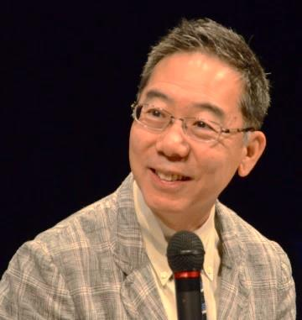
特集」「ＮＨＫスペシャル」などのキャスターとして、
経済、暮らし、教育、福祉などの情報番組を担当。
2004年から「福祉ネットワーク」キャスターとして、
医療、認知症、社会保障など現在の福祉をテーマと
してきた。
現在は福祉ジャーナリスト、フリーキャスターとし
て、認知症や高齢社会、共生型地域福祉のあり方をめ
ぐり、各地でシンポジュウムや講演、執筆活動をしている。
社会福祉士会会員などの福祉関係者はもとより、関心のある方はどなたでも
聴講できます。

日 程 2019年3月10日（日）13:30～15:00 （受付13：00～）
会 場 さいたま共済会館６階 第１ホール 裏面地図参照
（さいたま市浦和区岸町7丁目5-14 浦和駅西口徒歩8分）
参加費 無 料
定 員 100名
申込み方法 裏面の申込書で、ファックスまたは郵送でお申込みください。
※2月末日締め切り。定員を超えた場合のみ、お断りの連絡をいたします。
※公共交通機関を利用ください。

主催：公益社団法人埼玉県社会福祉士会
後援：埼玉県（予定）
ＦＡＸ：048-857-9977
公開研修（3月10日） 申込書
（フリガナ）
氏 名
連絡先電話番号
いずれかに〇 | 一般 会員
所属 ※
障害等で配慮が必要な方は、この欄にご記入ください。
※差し支えなければご記入ください。
上記申込書に記入いただき「ファックス」または用紙をコピーし「郵送」にて下記事務局宛てにお申し込みください。
社会福祉士会会員の方の生涯研修制度の単位にはなりません。

公益社団法人埼玉県社会福祉士会事務局
〒338-0003 さいたま市中央区本町東1-2-5 ベルメゾン小島 103
電話：048-857-1717 ファックス：048-857-9977

埼玉共済会館案内図（浦和区岸町7-5-14）
至東京
至大宮
旧中山道
さいたま共済会館

浦和駅
埼玉会館
県 庁

